Лабораторная работа №14. Презентация

Именованные каналы

Козлов Всеволод Павлович

Содержание

# 1 Цель работы

Приобретение практических навыков работы с именованными каналами.

# 2 Выполнение лабораторной работы

Создал файл client.c (рис. [1])

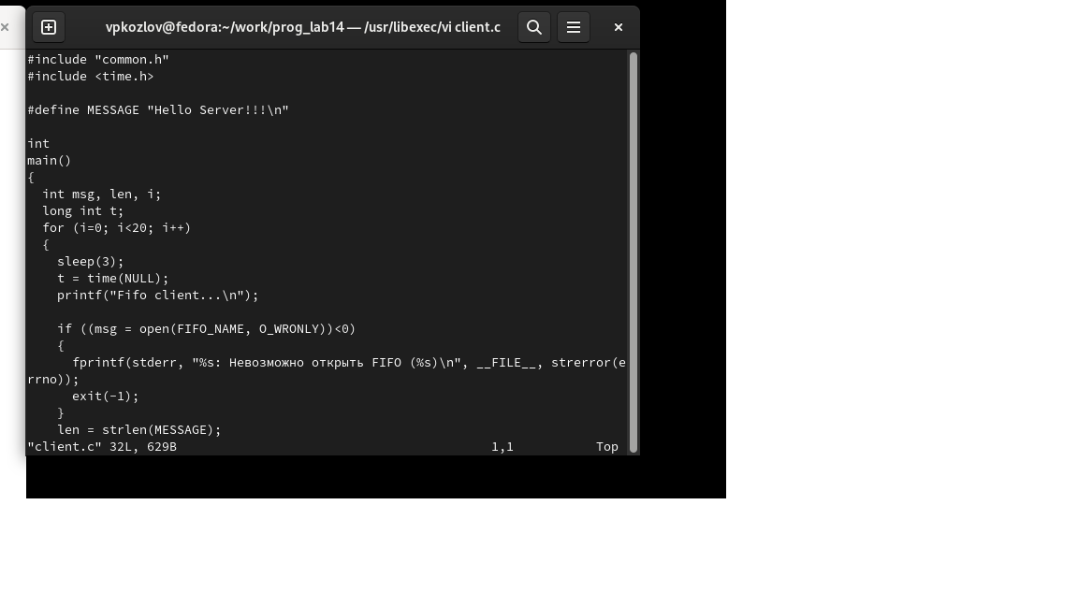

Figure 1: client.c

Создал client2.c (рис. [2])

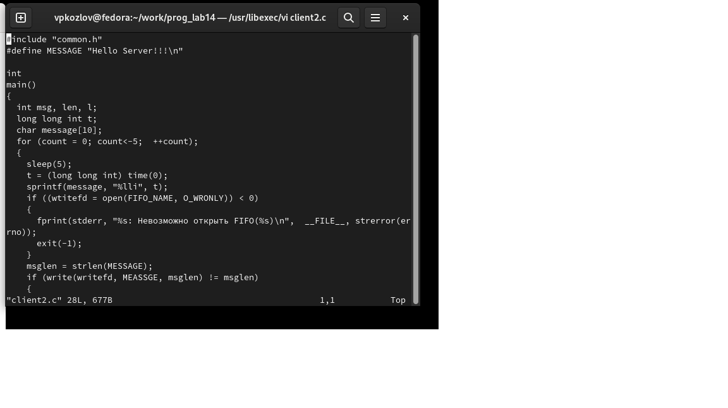

Figure 2: client2.c

Создал common.h (рис. [3])

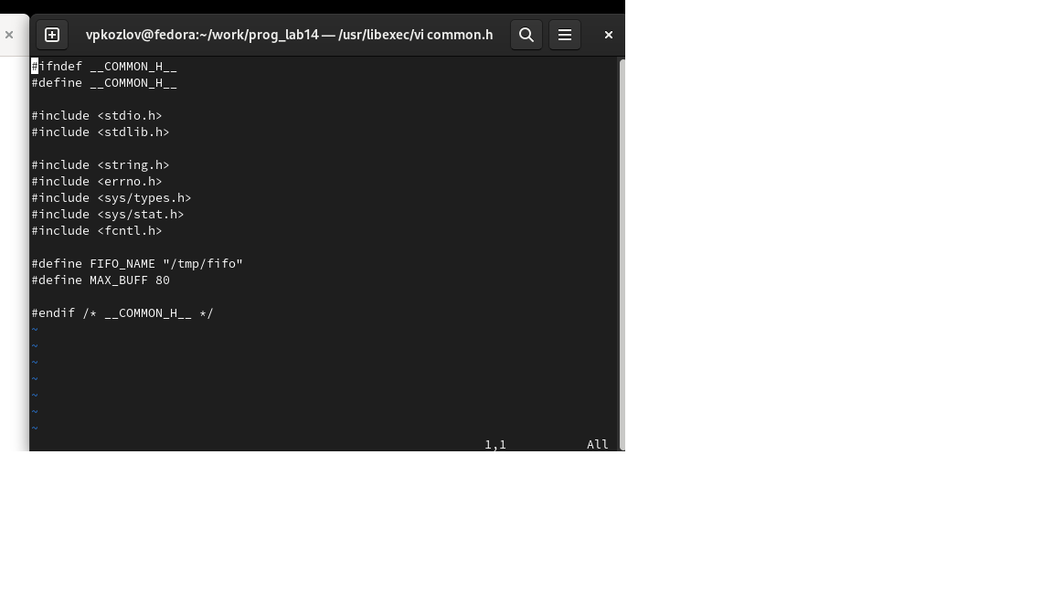

Figure 3: common.h

Создал server.c (рис. [4])

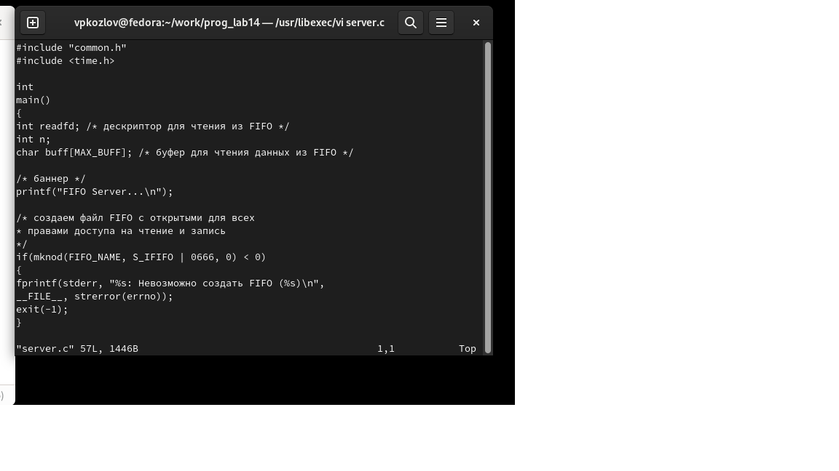

Figure 4: server.c

Создал Makefile (рис. [5])

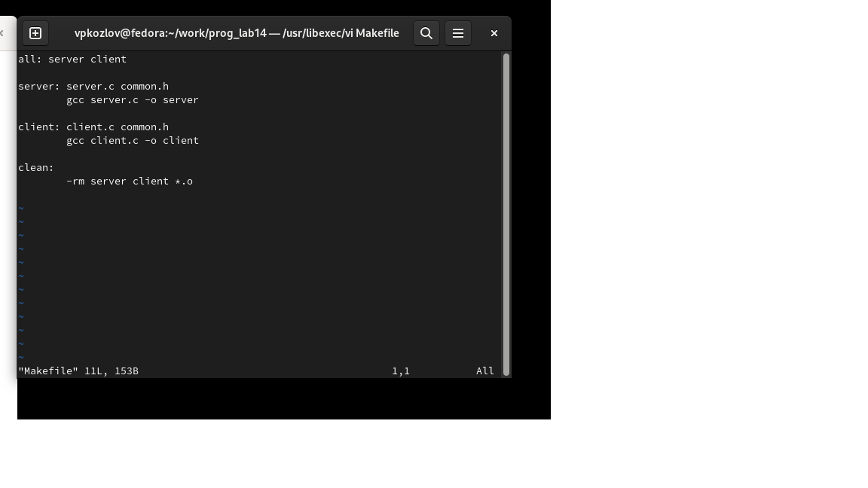

Figure 5: Makefile

Запустил команду make (рис. [6])

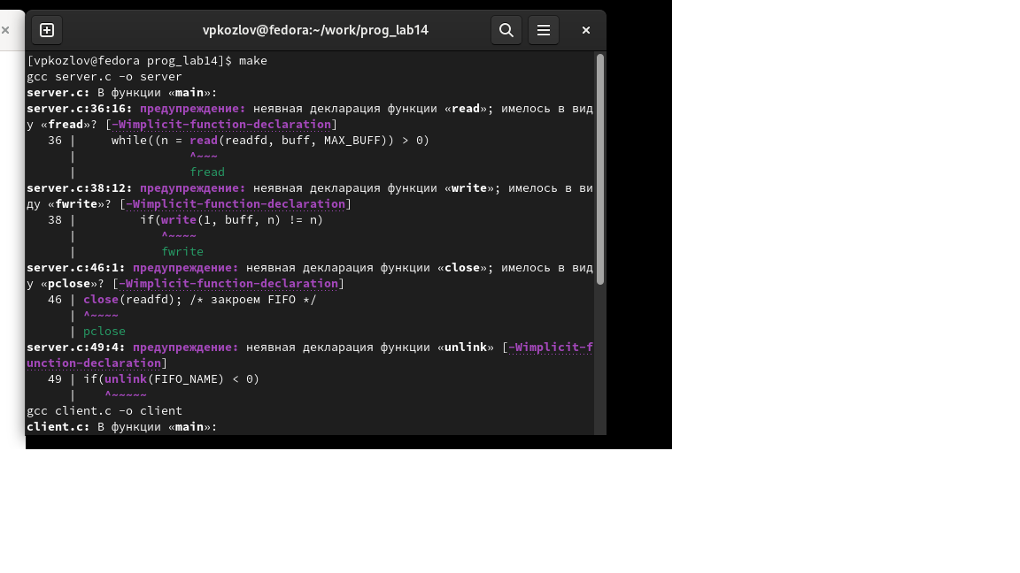

Figure 6: Запуск команды make

Запустил исполняемые файлы (рис. [7])

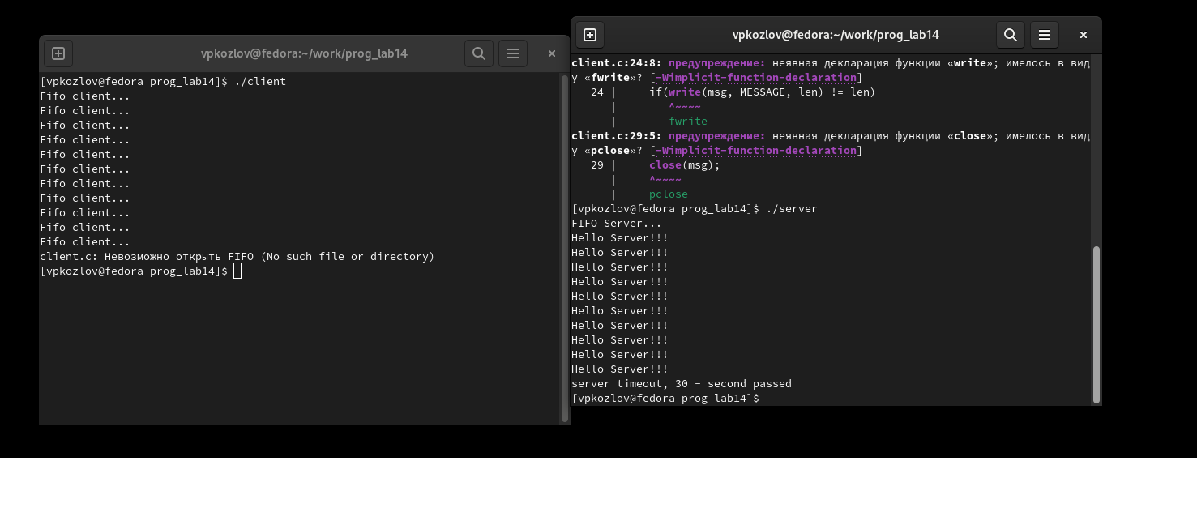

Figure 7: Запуск исполняемых файлов

# 3 Выводы

Приобрел практические навыки работы с именованными каналами.

# Список литературы